Cartas de ayuda (40)
Multiplica un término por 3 | Multiplica un término por 3 | Añade un término que sí tengas  (Debe ser exactamente igual) | Añade un término que sí tengas  (Debe ser exactamente igual)
Cambia un dado por su cara opuesta | Cambia un dado por su cara opuesta | Añade un término que no tengas  (ej. 4x²) | Añade un término que no tengas  (ej. 4x²)
Añade las X que quieras | Añade las X que quieras | Convierte un término en 1 | Convierte un término en 1
Añade las Y que quieras | Añade las Y que quieras | Cambia una Y por una X | Cambia una Y por una X
Vuelve a tirar hasta 3 dados | Vuelve a tirar hasta 3 dados | Vuelve a tirar hasta 3 dados | Vuelve a tirar los dados que quieras
Vuelve a tirar hasta 2 dados | Vuelve a tirar hasta 2 dados | Vuelve a tirar hasta 2 dados | Vuelve a tirar hasta 2 dados
Suma 2 a tu expresión | Suma 2 a tu expresión | Cambia una X por una Y | Cambia una X por una Y
Modifica un dado para elegir la cara que quieras | Modifica un dado para elegir la cara que quieras | Modifica 2 dados como quieras | Modifica 2 dados como quieras
Duplica un término | Duplica un término | Cambia una Y² por una X² | Cambia una Y² por una X²
Cambia una X² por una Y² | Cambia una X² por una Y² | Añade hasta 3x² | Añade hasta 3y²

Algeplano:
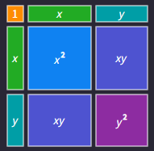 https://polypad.amplify.com/p#algebra-tiles
Cartas de retos (30)
Fácil
Intermedio
Difícil
Expresión con dos términos | Expresión que termine en +3 | Expresión con tres términos
Expresión con un término cuadrático | x² + y² | x + x² + 1
y + y² + 1 | 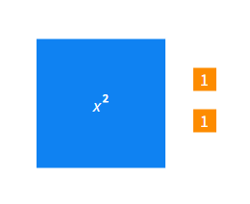
2x + 1 | y + 2
Perímetro de un triángulo equilátero cuyo lado mide x | Expresión con 4 términos | 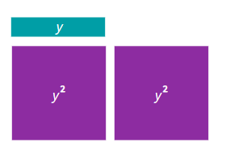
Expresión donde un término sea el doble de otro | 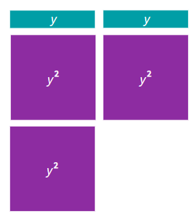
Expresión con 5 términos | $$2x+2y+1$$ | Di el resultado de tu expresión si:  x=1 y $y=4$
Si $x=3$ ; $y=1$, el resultado es < 15 | 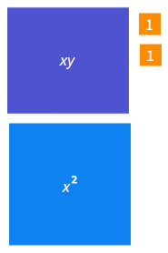 | Si $x=1$, $y=3$, el resultado es < $7$

